**Формирование графи-моторных навыков у детей дошкольного возраста с нарушением зрения.**

Для детей с нарушением зрения характерны:

* общая обедненность предметных представлений и снижение уровня чувственного опыта за счет неточности, фрагментарности, замедленности зрительно-пространственной ориентировки;
* трудности ориентации в пространстве на уровне предметно-практических действий, так как многие из признаков зрительно не воспринимаются.
* трудности при произвольном управлении движениями пишущей рукой;
* нарушение координации движений, темпа и ритма действий;
* плохое запоминание и различение конфигурации букв;
* неадекватное формирование зрительного образа буквы, графических элементов, приводящее к смешению сходных по конфигурации букв и элементов;
* нарушение границ рабочего поля, строки.

Работа по формированию графо-моторных навыков у дошкольников с нарушением зрения проводится в несколько этапов:

***1 этап – подготовительный (с трех лет)***

* Знакомство с пальчиками, название каждого пальчика, пальчиковые игры.
* Знакомство с карандашом, работать над правильным захватом карандаша.
* Работа над силой нажима.
* Графические упражнения «Дорожки»
* Закрашивание – раскрашивать, не выходя за контур, осуществлять зрительный контроль.

***2 этап – автоматизация работы пальцев с карандашом (с 4-х лет)***

* Усложнение графических дорожек.
* Обводка по точкам, через кальку.
* Работа с трафаретами (с внутренними).
* Работа с зашумленными рисунками (2 элемента) – раскрашивание.
* Знакомство с лабиринтами.
* Ориентировка на листе бумаги.

***3 этап – выработка графомоторных навыков (с 5 лет)***

* Знакомство со штриховкой.
* Раскрашивание по условным обозначениям (например, геометрические фигуры разного цвета)
* Увеличение перцептивного поля на зашумленных рисунках.
* Работа с трафаретами (внешними).
* Обводка по точкам, через кальку.
* Лабиринты (с увеличенным количеством объектов).
* Знакомство с тетрадью в клетку (продолжение или копирование узоров).
* Ориентировка на листе бумаги (с усложнениями, использование пространственных предлогов и наречий).
* Составление композиций с помощью трафаретов.
* Дорисовывание – «преврати фигуру, элемент в какой-то предмет»

***4 этап – закрепление навыков письма (с 6 лет)***

* Графические диктанты в тетради в клетку.
* Зашумленные рисунки (увеличенное количество элементов).
* Обводка по точкам, через кальку.
* Работа с таблицами (ориентировка – учить самостоятельно рисовать таблицу в тетради в клетку и заполнять ячейки по словесной инструкции педагога).
* «Соедини цифры и увидишь рисунок»
* Раскрашивание по условным обозначениям (по цифрам).
* Лабиринты разной формы.
* «Дорисовывание» - создание композиции. Штриховка (более сложные виды).
* Обводка, дописывание элементов, написание букв по клеткам.

**Рекомендации для родителей.**

* Развивайте руки ребёнка с раннего возраста: играйте с ним в мозаику, собирайте разрезные картинки, лепите из пластилина, собирайте детали конструктора, учите застёгивать крупные пуговицы, и т. д. Этим Вы развиваете его самостоятельность, мыслительные процессы, а также готовите к овладению графическими навыкми.
* Формирование интереса к графическим упражнениям следует начинать с игр, ставя вначале перед ребенком игровые и практические задачи: «Нарисуй узор по клеточкам», «Нарисуй рисунок по точкам», «Соедини точки» и др. Эти игровые упражнения обеспечивают подготовку руки ребенка и дают возможность в дальнейшем выполнять. более сложные задания.
* Для детей с нарушением зрения рекомендуются дополнительные занятия, направленные на развитие навыков письма и черчения по трафарету, навыков штриховки, ориентировки в микропространстве (на листе бумаги), развитие зрительного восприятия, внимания, памяти.
* Степень трудности, содержание и длительность графических упражнений необходимо соотносить с возрастом, индивидуальными особенностями ребенка и спецификой развития детей с нарушением зрения.
* Если нет особых рекомендаций врача-офтальмолога по допустимой зрительной нагрузке, то рекомендуемая длительность занятия для детей до 5,5 лет –5 мин., от 5,5 - 6,5 –10 мин., старше 6,5 лет –10-15 мин.
* В середине занятия необходимо делать перерыв, выполнить упражнения для снятия напряжения и усталости с опорно - двигательного аппарата кистевого и плечевого отделов и спины, а главное, в необходима смена видов деятельности, которые являются своеобразным отдыхом для глаз, и использование упражнений для снятия зрительного утомления (зрительная гимнастика).
* Родителям, во время занятий рисованием и штриховкой, нужно следить за тем, чтобы ребенок правильно сидел за столом и правильно держал карандаш.
* Рабочее место должно быть оснащено дополнительным освещением.
* Должны быть созданы условия для лучшего зрительного восприятия объекта, различения его цвета, формы, размещения на фоне других объектов, удаленности.
* Предлагаемый ребенку наглядный материал должен быть крупный, хорошо видимый по цвету, контуру, силуэту,

**Упражнения для развития графи-моторных навыков у де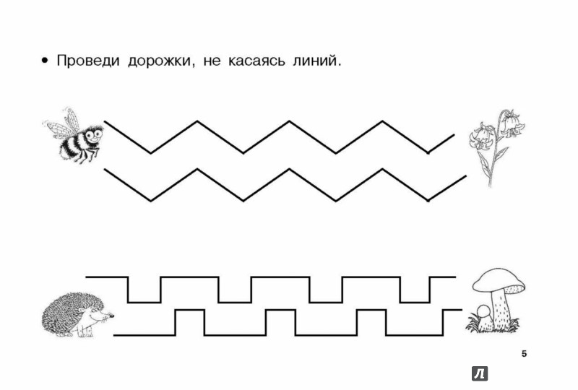тей дошкольного возраста с нарушением зрения.**

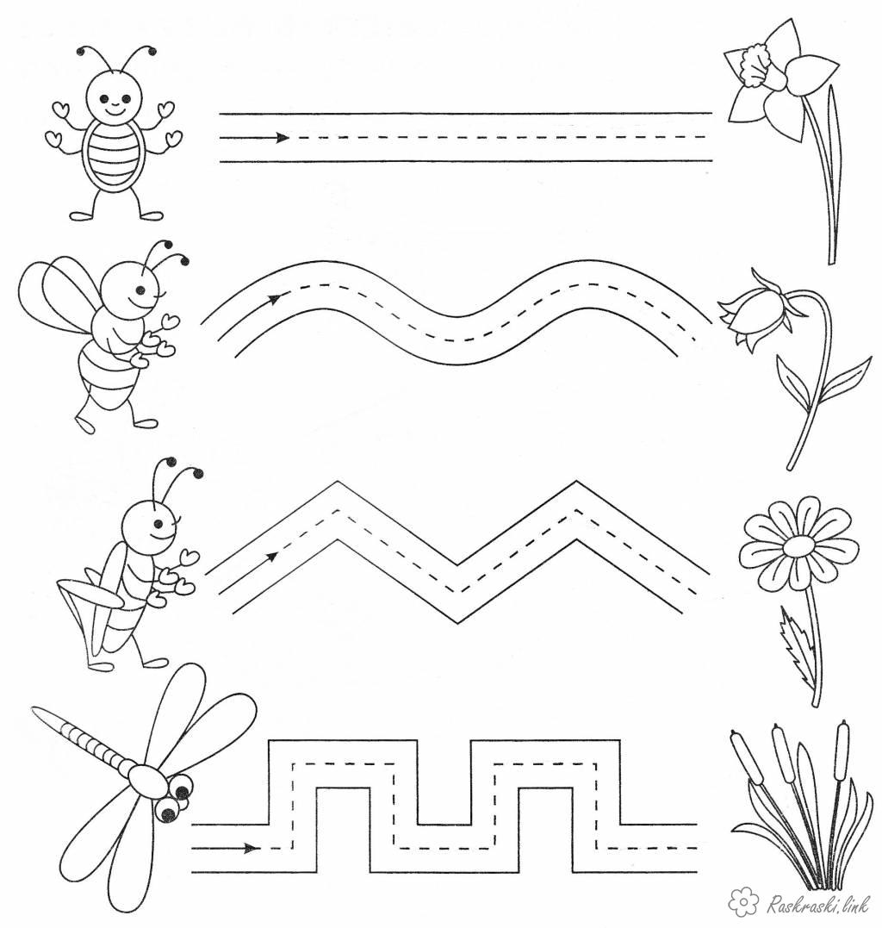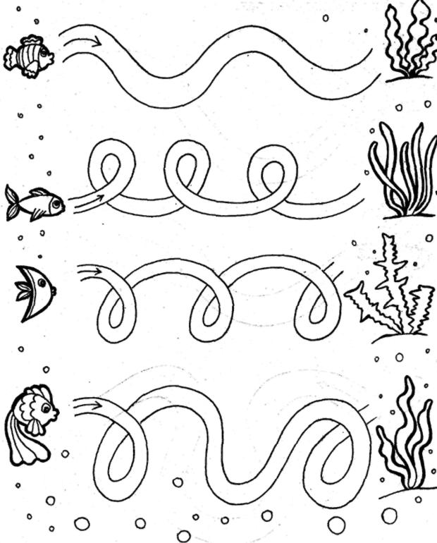

**«Штри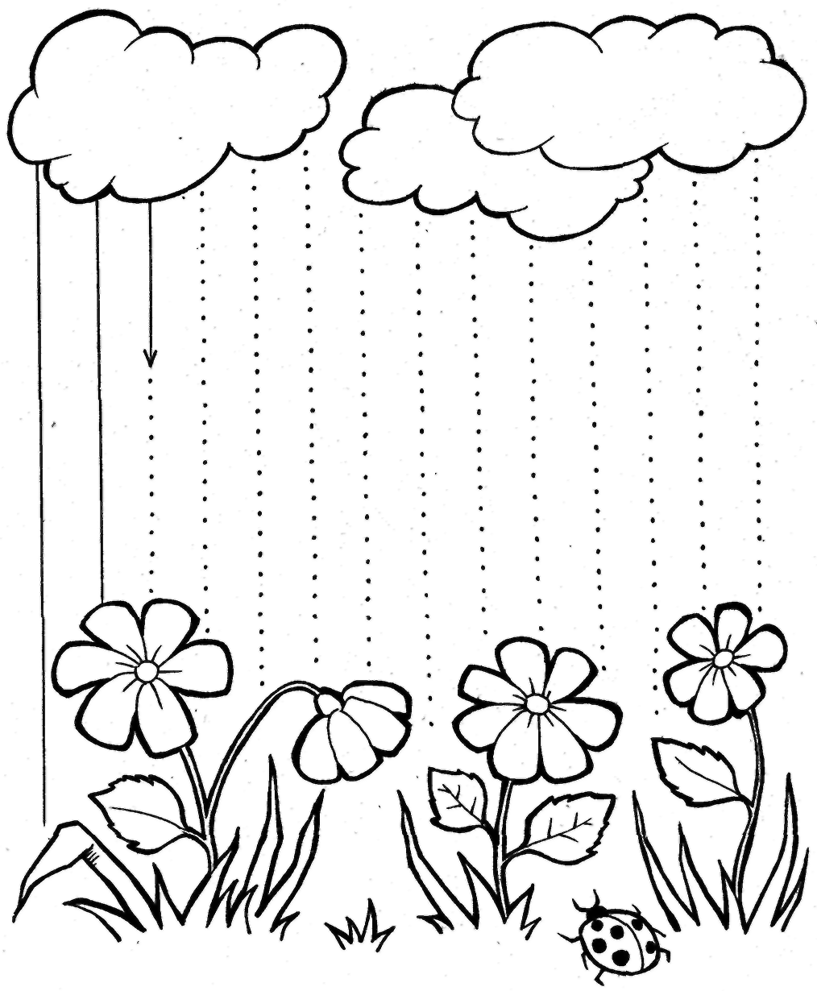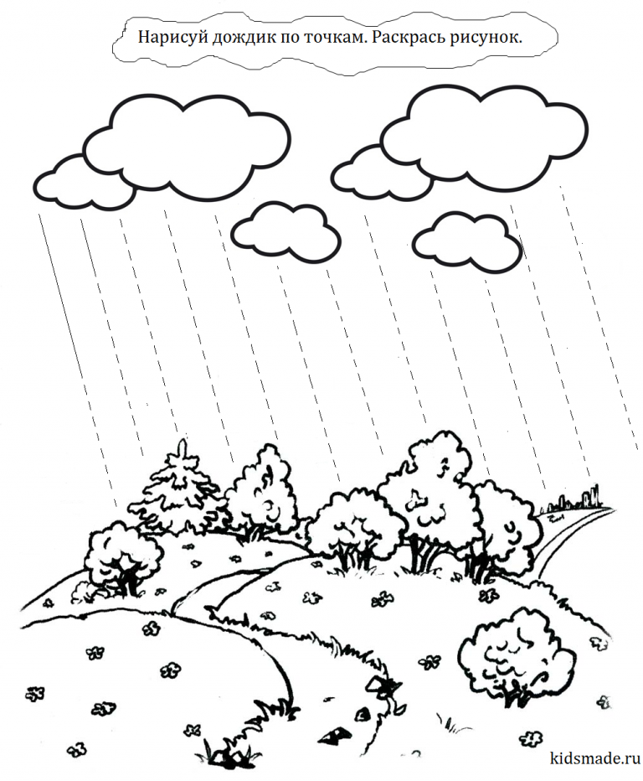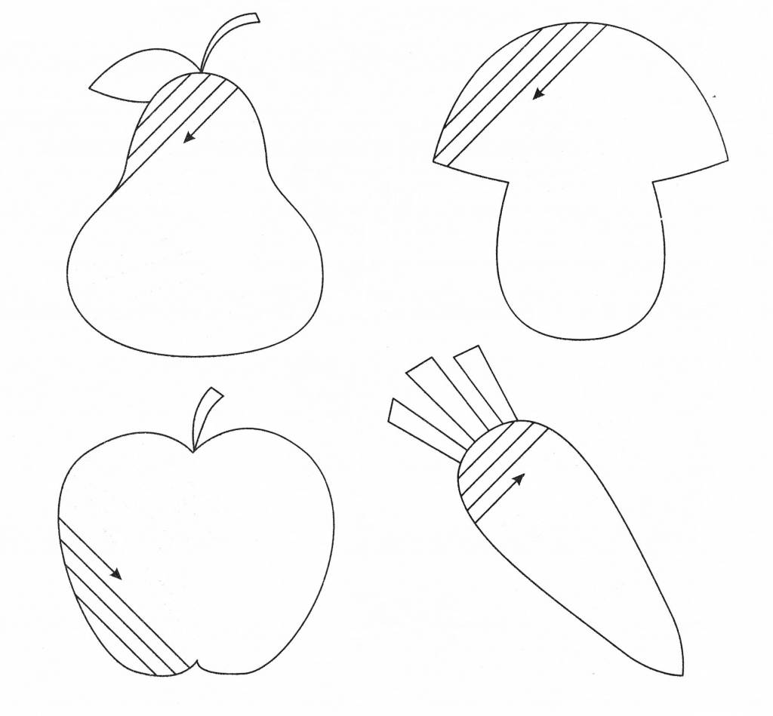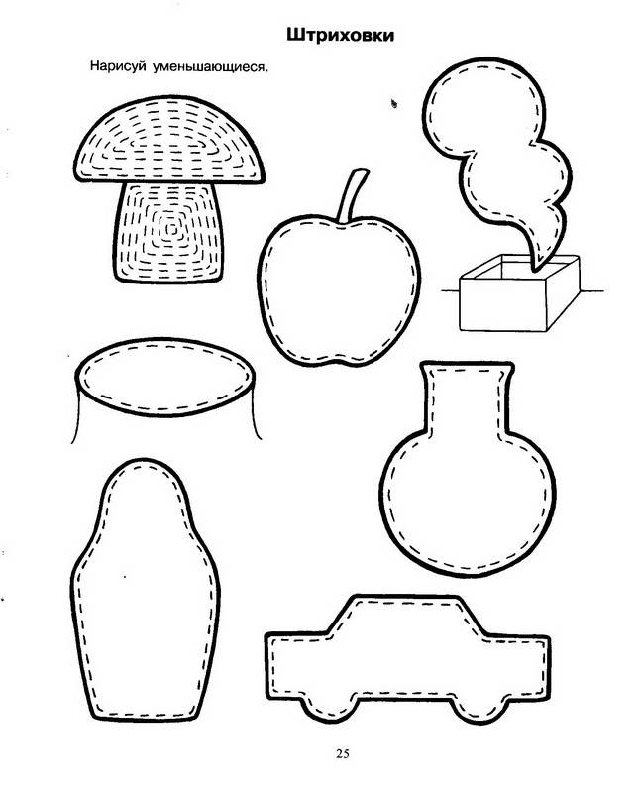ховка»**

**«Что нарисовано 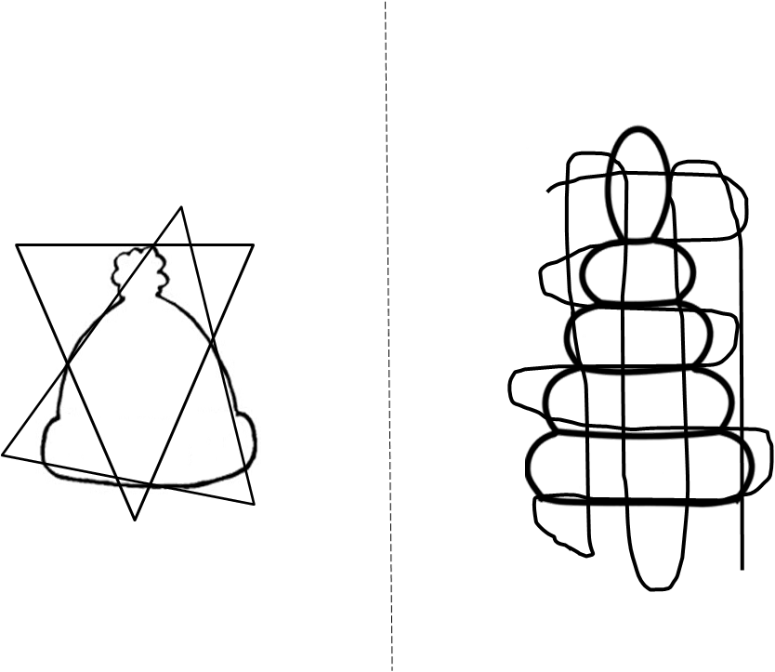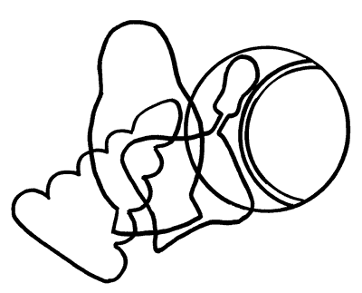на картинке»**

**«Обведи по точка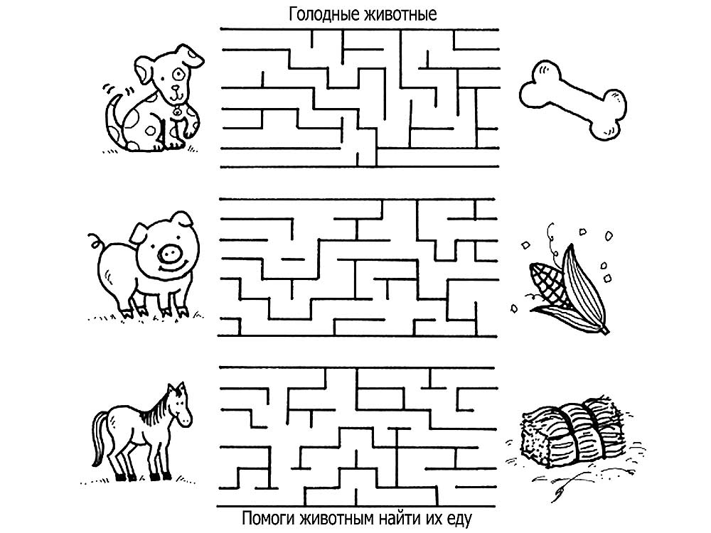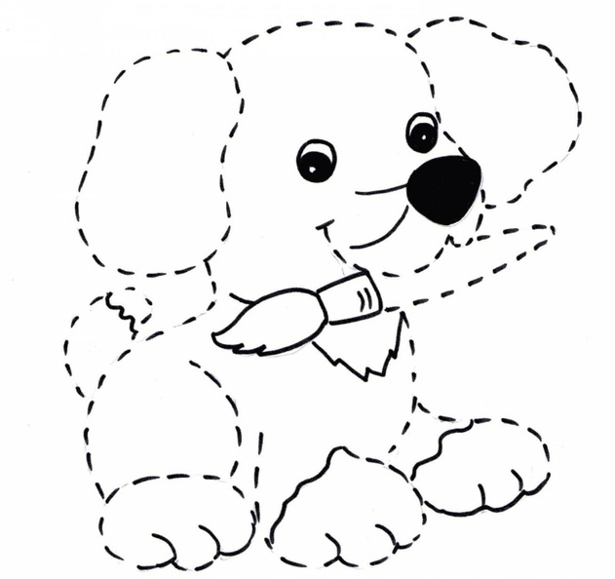м»**

**«Лабиринты»**